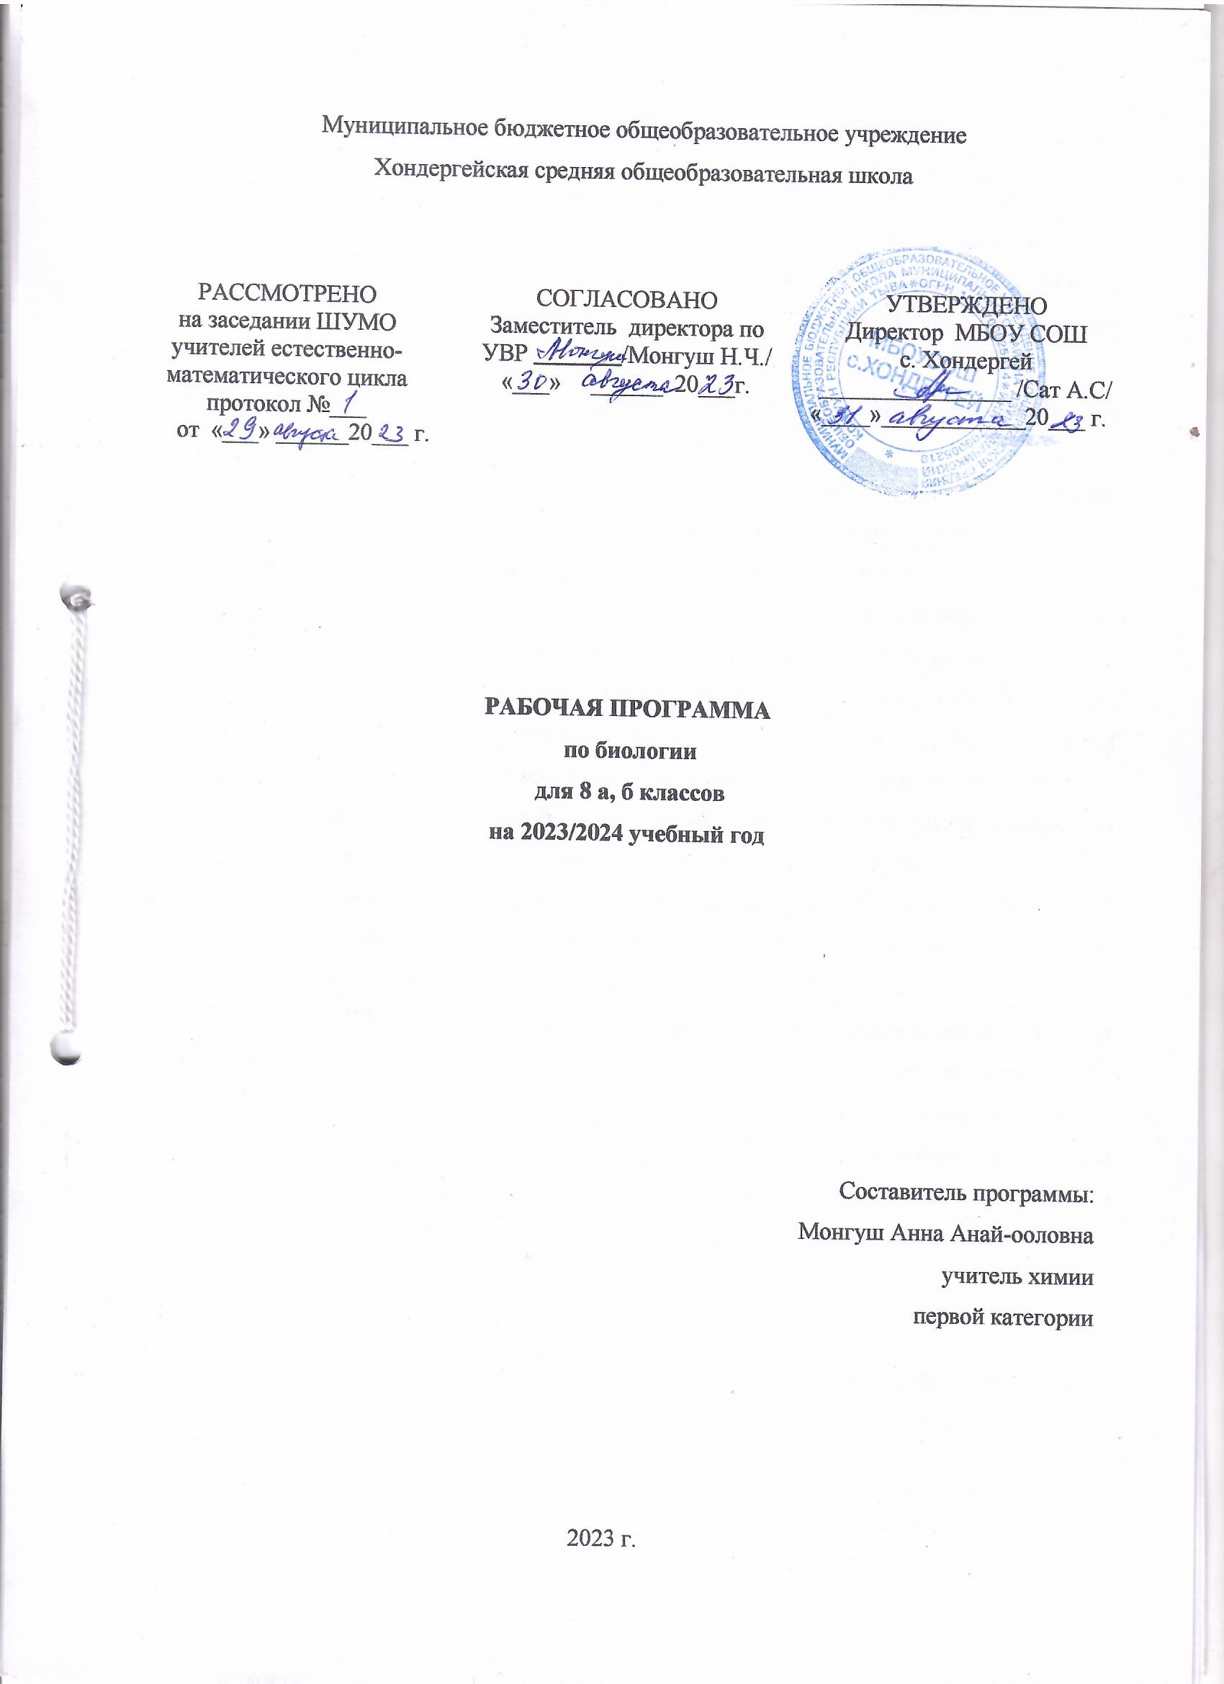

Пояснительная записка
Рабочая программа по биологии для 8 классов составлена на основании Примерной основной образовательной программы основного общего образования и
авторской программой основного общего образования по биологии. 5-9 классы. Авторы: В.В. Пасечник, В.В. Латюшин, Г.Г. Швецов, М.: Дрофа, 2016 г.
Изучение биологии на ступени основного общего образования направлено на достижение следующих целей:

1) формирование системы научных знаний о живой природе, закономерностях её развития исторически быстром сокращении биологического разнообразия в биосфере в результате деятельности человека, для развития современных естественно-научных представлений о картине мира;
2) формирование первоначальных систематизированных представлений о биологических объектах, процессах, явлениях, закономерностях, об основных биологических теориях, об экосистемной организации жизни, о взаимосвязи живого и неживого в биосфере, о наследственности и изменчивости; овладение понятийным аппаратом биологии;
3) приобретение опыта использования методов биологической науки и проведения несложных биологических экспериментов для изучения живых организмов и человека, проведения экологического мониторинга в окружающей среде;
4) формирование основ экологической грамотности: способности оценивать последствия деятельности человека в природе, влияние факторов риска на здоровье человека; выбирать целевые и смысловые установки в своих действиях и поступках по отношению к живой природе, здоровью своему и окружающих, осознание необходимости действий по сохранению биоразнообразия и природных местообитаний видов растений и животных;
5) формирование представлений о значении биологических наук в решении проблем необходимости рационального природопользования защиты здоровья людей в условиях быстрого изменения экологического качества окружающей среды;
6) освоение приёмов оказания первой помощи, рациональной организации труда и отдыха, выращивания и размножения культурных растений и домашних животных, ухода за ними.

Задачами курса являются:
- выяснение, чем живая природа отличается от неживой;
- формирование общих представлений о структуре биологической науки, её истории и методах исследования, царствах живых организмов, средах обитания организмов, нравственных нормах и принципах отношения к природе;
- получение сведений о клетке, тканях и органах живых организмов;
- углубление знаний об условиях жизни и разнообразии растений, о значении в природе и жизни человека.
- систематизация знаний о строении растительных организмов
- развитие познавательных интересов, интеллектуальных и творческих способностей учащихся;
- формирование первичных умений, связанных с выполнением практических и лабораторных работ;
- воспитание ответственного и бережного отношения к окружающей природе, формирование экологического мышления.

Планируемые результаты освоения курса
Личностные результаты:
- формирование ответственного отношения к учению, готовности и способности обучающихся к саморазвитию и самообразованию на основе мотивации к обучению и познанию, осознанному выбору и построению дальнейшей индивидуальной траектории образования на базе ориентировки в мире профессий и профессиональных предпочтений, с учётом устойчивых познавательных интересов;
- знание основных принципов и правил отношения к живой природе, основ здорового образа жизни и здоровьесберегающих технологий; сформированность познавательных интересов и мотивов, направленных на изучение живой природы; интеллектуальных умений (доказывать, строить рассуждения, анализировать, делать выводы); эстетического отношения к живым объектам;
- формирование личностных представлений о ценности природы, осознание значимости и общности глобальных проблем человечества;
- развитие сознания и компетентности в решении моральных проблем на основе личностного выбора; формирование нравственных чувств и нравственного поведения, осознанного и ответственного отношения к собственным поступкам;
- формирование коммуникативной компетентности в общении и сотрудничестве со сверстниками, старшими и младшими в процессе образовательной, общественно полезной, учебно-исследовательской, творческой и других видов деятельности;
- формирование понимания ценности здорового и безопасного образа жизни; усвоение правил индивидуального и коллективного безопасного поведения в чрезвычайных ситуациях, угрожающих жизни и здоровью людей, правил поведения на транспорте и на дорогах; формирование экологической культуры на основе признания ценности жизни во всех её проявлениях и необходимости ответственного, бережного отношения к окружающей среде;
- осознание значения семьи в жизни человека и общества; принятие ценности семейной жизни; уважительное и заботливое отношение к членам своей семьи;
- развитие эстетического сознания через освоение художественного наследия народов России и мира, творческой деятельности эстетического характера.
Метапредметные результаты освоения курса.

Метапредметные результаты, включают освоенные обучающимися межпредметные понятия и универсальные учебные действия (регулятивные, познавательные, коммуникативные).
Межпредметные понятия
Условием формирования межпредметных понятий, например таких как система, факт, закономерность, феномен, анализ, синтез является овладение обучающимися основами читательской компетенции, приобретение навыков работы с информацией, участие в проектной деятельности. В основной школе на всех предметах будет продолжена работа по формированию и развитию основ читательской компетенции. Обучающиеся овладеют чтением как средством осуществления своих дальнейших планов: продолжения образования и самообразования, осознанного планирования своего актуального и перспективного круга чтения, в том числе досугового, подготовки к трудовой и социальной деятельности. У выпускников будет сформирована потребность в систематическом чтении как средстве познания мира и себя в этом мире, гармонизации отношений человека и общества, создании образа «потребного будущего».
При изучении учебных предметов обучающиеся усовершенствуют приобретённые на первом уровне навыки работы с информацией и пополнят их. Они смогут работать с текстами, преобразовывать и интерпретировать содержащуюся в них информацию, в том числе:
• систематизировать, сопоставлять, анализировать, обобщать и интерпретировать информацию, содержащуюся в готовых информационных объектах;
• выделять главную и избыточную информацию, выполнять смысловое свёртывание выделенных фактов, мыслей; представлять информацию в сжатой словесной форме (в виде плана или тезисов) и в наглядно-символической форме (в виде таблиц, графических схем и диаграмм, карт понятий — концептуальных диаграмм, опорных конспектов);
• заполнять и дополнять таблицы, схемы, диаграммы, тексты.
Предметные результаты:
- усвоение системы научных знаний о человеке, его строении, физиологии и происхождении.
- формирование первоначальных систематизированных знаний и представлений об организме человека, процессах происходящих в нём, овладение понятийным аппаратом биологии;
- приобретение опыта использования методов биологической науки и проведения несложных биологических самонаблюдений за своим организмом.
- формирование основ экологической грамотности: способности оценивать последствия деятельности человека в природе, влияние факторов риска на здоровье человека; умение выбирать целевые и смысловые установки в своих действиях и поступках по отношению к живой природе, здоровью своему и окружающих; осознание необходимости действий по сохранению биоразнообразия и природных местообитаний, видов растений и животных;
- объяснение роли биологии в практической деятельности людей, места и роли человека в природе;
- овладение методами биологической науки; наблюдение, анализ и описание организма человека.
- формирование представлений о строении и физиологии организма человека, значении биологических наук в решении локальных и глобальных экологических проблем, необходимости рационального природопользования, защиты здоровья людей в условиях быстрого изменения экологического качества окружающей среды;

СОДЕРЖАНИЕ УЧЕБНОГО ПРЕДМЕТА
Введение. Наука о человеке
Науки о человеке и их методы. Значение знаний о человеке. Биологическая природа человека. Расы человека. Происхождение и эволюция человека. Антропогенез.
Общий обзор организма человека
Строение организма человека. Уровни организации организма человека. Ткани.
Лабораторная работа № 1 «Изучение микроскопического строения тканей организма человека».
Опора и движение
Опорно – двигательная система. Состав, строение и рост костей. Скелет человека. Соединение костей. Скелет головы. Скелет туловища. Скелет конечностей и их поясов. Строение и функции скелетных мышц. Работа мышц и её регуляция. Нарушения опорно-двигательной системы. Травматизм.
Лабораторная работа № 2 «Изучение микроскопического строения кости».
Лабораторная работа № 3 «Влияние статической и динамической работы на утомление мышц».
Внутренняя среда организма
Состав внутренней среды организма и её функции. Состав крови. Постоянство внутренней среды. Свертывание крови. Переливание крови. Группы крови. Иммунитет. Нарушения иммунной системы человека. Вакцинация.
Лабораторная работа № 4 «Изучение микроскопического строения крови (лягушки и человека)».
Кровообращение и лимфообращение
Органы кровообращения. Строение и работа сердца. Сосудистая система. Лимообращение. Сердечно – сосудистые заболевания. Первая помощь при кровотечении.
Лабораторная работа № 5 «Измерение кровяного давления».
Дыхание
Дыхание и его значение. Органы дыхания. Механизм дыхания. Жизненная ёмкость лёгких.
Регуляция дыхания. Охрана воздушной среды. Заболевания органов дыхания, их профилактика. Реанимация.
Лабораторная работа № 6 «Измерение обхвата грудной клетки в состоянии вдоха и выдоха».
Питание
Питание и его значение. Органы пищеварения и их функции. Пищеварение в ротовой полости. Глотка и пищевод. Пищеварение в желудке и кишечнике. Всасывание питательных веществ в кровь. Регуляция пищеварения. Гигиена питания.
Лабораторная работа № 8 «Изучение действия ферментов желудочного сока на белки».
Обмен веществ и превращение энергии
Пластический и энергетический обмен. Ферменты и их роль в организме человека. Витамины и их роль в организме человека. Нормы и режим питания. Нарушение обмена веществ.
Выделение продуктов обмена
Выделение и его значение. Органы мочевыделения. Заболевания органов мочевыделения.
Покровы тела человека
Наружные покровы тела. Строение и функции кожи. Болезни и травмы кожи. Гигиена кожных покровов.
Лабораторная работа № 9 «Строение кожи».
Нейрогуморальная регуляция процессов жизнедеятельности
Железы внутренней секреции и их функции. Работа эндокринной системы и её нарушения. Строение нервной системы и её значение. Спинной мозг. Головной мозг. Вегетативная нервная система. Нарушения в работе нервной системы и их предупреждение.
Органы чувств. Анализаторы
Понятие об анализаторах. Зрительный анализатор. Слуховой анализатор. Вестибулярный анализатор. Мышечное чувство. Осязание. Вкусовой и обонятельный анализаторы. Боль.
Психика и поведение человека. Высшая нервная деятельность
Высшая нервная деятельность. Рефлексы. Память и обучение. Врожденное и приобретенное поведение. Сон и бодрствование. Особенности высшей нервной деятельности человека.
Размножение и развитие человека
Особенности размножения человека. Органы размножения. Половые клетки. Оплодотворение. Беременность и роды. Рост и развитие ребенка после рождения.
Человек и окружающая среда (2 часа)
Социальная и природная среда человека. Окружающая среда и здоровье человека.

Календарно- тематическое планирование

№ урока | Тема урока | Дата проведения
№ урока | Тема урока | план | факт
 | Введение (2 ч)
1. | Науки о человеке. Здоровье и его охрана. | 04.09  08.09
2. | Становление наук о человеке. | 08.09  09.09
 | РАЗДЕЛ 1. Происхождение человека ( 3 ч)
3 | Систематическое положение человека | 11.09  15.09
4 | Историческое прошлое людей | 15.09  16.09
5 | Расы человека. Среда обитания. | 18.09  22.09
6 | Входная контрольная работа | 22.09  23.09
 | РАЗДЕЛ 2. Строение организма (4ч)
7 | Общий обзор организма | 25.09  30.09
8 | Клеточное строение организма | 30.09  01.10
9 | Ткани.  Лаб. работа № 1 «Рассматривание клеток и тканей в микроскоп» | 02.10  06.10
10 | Нервная ткань. Рефлекторная регуляция | 06.10  07.10
 | РАЗДЕЛ 3. Опорно- двигательный аппарат (7ч)
11 | Значение опорно- двигательной системы, его состав. Строение костей.  Лаб. работа № 2 « Микроскопическое строение костей». | 09.10  13.10
12 | Скелет человека. Осевой скелет. | 13.10  14.10
13 | Добавочный скелет: скелет поясов и свободных конечностей. Соединение костей. | 16.10  20.10
14 | Строение мышц .  Лаб. работа № 3 « Мышцы человеческого тела». | 20.10  21.10
15 | Работа скелетных мышц и их регуляция.  Лаб. работа № 4 « Утомление при статической работе» | 23.10  27.10
16 | Контрольная работа за I четверть. | 27.10  27.10
17 | Осанка. Предупреждение плоскостопия. Первая помощь при ушибах, переломах костей и вывихах суставов.  Лаб. работа № 5 « Осанка и плоскостопие». | 10.11  11.11
18 | Первая помощь при ушибах, переломах костей и вывихах суставов | 13.11  17.11
 | РАЗДЕЛ 4. Внутренняя среда организма(4ч)
19 | Кровь и остальные компоненты внутренней среды организма. | 17.11  18.11
20 | Борьба организма с инфекцией. Иммунитет. | 20.11  24.11
21 | Иммунология на страже здоровья | 24.11  25.11
 | РАЗДЕЛ 6. Кровеносная и лимфатическая системы организма (6 ч)
22 | Транспортные системы организма. | 27.11  01.12
23 | Круги кровообращения.  Лаб. работа № 6 « Изучение особенностей кровообращения». | 01.12  02.12
24 | Строение и работа сердца. | 04.12  08.12
25 | Движение крови по сосудам. Регуляция кровоснабжения.  Лаб. работа № 7 « Измерение скорости кровотока в сосудах ногтевого ложа. | 08.12  09.12
26 | Гигиена сердечно-сосудистой системы. Первая помощь при заболевании сердца и сосудов.  Лаб. работа № 8 « Функциональная проба. Реакция сердечно- сосудистой системы на дозированную нагрузку» | 11.12  15.12
27 | Первая помощь при кровотечениях. | 15.12  16.12
 | РАЗДЕЛ 7. Дыхательная система ( 5 ч)
28 | Значение дыхания. Органы дыхательной системы; дыхательные пути, голосообразование. Заболевания дыхательных путей. | 22.12  23.12
29 | Контрольная работа за 2 четверть | 25.12  27.12
30 | Легкие. Газообмен в лёгких и других тканях. | 29.12  12.01
31 | Механизмы вдоха и выдоха. Регуляция дыхания. Охрана воздушной среды. | 12.01  13.01
32 | Функциональные возможности дыхательной системы как показатель здоровья. Болезни и травмы органов дыхания; профилактика, первая помощь. Приёмы реанимации.  Лаб. работа № 9 « Измерение обхвата грудной клетки в состоянии вдоха и выдоха». | 15.01  19.01
 | РАЗДЕЛ 8. Пищеварительная система ( 6 ч)
33 | Питание и пищеварение. | 19.01  20.01
34 | Пищеварение в ротовой полости | 22.01  26.01
35 | Пищеварение в желудке и двенадцатиперстной кишке. Действие ферментов.  Лаб. работа № 10 « Действие слюны крахмал». | 26.01  27.01
36 | Всасывание. Роль печени. Функции толстого кишечника | 29.01  02.02
37 | Регуляция пищеварения | 02.02  03.02
38 | Гигиена органов пищеварения. Предупреждение желудочно- кишечных инфекции. | 05.02  09.02
 | РАЗДЕЛ 9. Обмен веществ и энергии ( 3 ч)
39 | Обмен веществ и энергии- основное свойство всех живых существ. | 09.02  10.02
40 | Витамины. | 12.02  16.02
41 | Энерготраты человека и пищевой рацион  Лаб. работа № 11 « Установление зависимости между нагрузкой и уровнем энергетического обмена по результатам функциональной пробы с задержкой дыхания до и после нагрузки. | 16.02  17.02
РАЗДЕЛ10. Покровные органы. Теплорегуляция. Выделение
( 4ч)
42 | Покровы тела. Строение и функции кожи | 19.02  22.02
43 | Уход за кожей. Гигиена одежды и обуви. Болезни кожи | 22.02  24.02
44 | Терморегуляция организма. Закаливание | 26.02  01.02
45 | Выделение.
 | РАЗДЕЛ 11. Нервная система ( 6ч)
46 | Значение нервной системы. | 01.02  02.02
47 | Строение нервной системы. Спинной мозг. | 04.03  07.03
48 | Строение головного мозга. Продолговатый мозг, мост, мозжечок, средний мозг. | 07.03  09.03
49 | Переднего мозга: промежуточный мозг и большие полушария. | 11.03  15.03
50 | Соматический и вегетативный отделы нервной системы | 15.03  16.03
51 | Контрольная работа за III четверть. | 18.03  22.03
 | РАЗДЕЛ 12. Анализаторы. Органы чувств (6 ч)
52 | Анализаторы | 22.03.  23.03
53 | Зрительный анализатор.  Лаб. работа № 12 « Иллюзия. связанная с бинокулярным зрением». | 01.04  05.01
54 | Гигиена зрения. Предупреждение глазных болезней. | 05.04  06.04
55 | Слуховой анализатор | 08.04  12.04
56 | Органы равновесия, мышечное и кожное чувство, обонятельный и вкусовой анализаторы. | 12.04  13.04
 | РАЗДЕЛ 13. Высшая нервная деятельность. Поведение. Психика. ( 5 ч)
57 | Вклад отечественных ученых в разработку учения о высшей нервной деятельности. | 15.04  19.04
58 | Врождённые и приобретенные программы поведения.  Лаб. работа № 13 « Выработка навыков зеркального письма». | 19.04  20.04
59 | Сон и сновидения | 22.04  26.04
60 | Особенности высшей нервной деятельности человека. Речь и сознание. Познавательные процессы. | 26.04  27.04
61 | Воля, эмоции, внимание.  Лаб. работа № 14 « Измерение числа колебаний образа усеченной пирамиды в различных условиях». | 29.04  30.04
 | РАЗДЕЛ 14. Эндокринная система ( железы внутренней секреции) ( 2 ч)
62. | Роль эндокринной регуляции. | 30.04  03.05
63 | Функции желез внутренней секреции. | 05.05  06.05
 | РАЗДЕЛ 15. Индивидуальное развитие организма ( 5 ч)
64 | Размножение. Половая система. | 10.05  11.05
65 | Развитие зародыша и плода. Беременность и роды | 13.05  17.05
66 | Наследственные и врожденные заболевания и заболевания передаваемые половым путем. | 17.05  18.05
67 | Развитие ребенка после рождения. Становление личности. Интересы, склонности, способности. | 20.05  24.05
68 | Итоговое повторение. Обобщающий урок по курсу | 24.05  25.05

Учебно-методическое обеспечение:

- Биология. Человек. 8 класс.: учебник для общеобразовательных учреждений Д.В. Колесов, Р.Д.Маш, И.Н.Беляев, М. :Дрофа, 2016.
2. 8 класс: Рабочая тетрадь к учебнику Д.В. Колесов «Биология. Человек» 8 класс. – М.: Дрофа. 2006.- 96.
3. Д.В.Колесов, Р.Д. Маш, И. Н. Беляев. Биология: Человек. 8 класс: Тематическое и поурочное планирование к учебнику. – М.: Дрофа.2005
4. В.С. Рохлов Дидактический материал по биологии. Человек: - М.,Просвещение,1997.

